DOI: (não preencher)
Recebido em: não preencher /Aceito em: não preencher

O QUE VELA E REVELA O LIVRO DIDÁTICO: UMA ANÁLISE SEMIOLINGUÍSTICA DA REPRESENTAÇÃO DO ALUNO NA SEÇÃO APRESENTAÇÃO
WHAT THE TEACHING BOOK SEALS AND REVEALS: A SEMIOLINGUISTIC ANALYSIS OF STUDENT REPRESENTATION IN THE PRESENTATION SECTION

Ana Carolina dos Santos
RESUMO:
Ainda que os avanços tecnológicos tenham possibilitado uma evolução nas ferramentas a serviço da educação, o livro didático permanece em lugar prioritário no que tange aos recursos pedagógicos utilizados em sala de aula, sendo, portanto, motivo de estudo para diversas áreas do conhecimento. Isto posto, esta pesquisa tem como corpus dois livros didáticos de Língua Portuguesa, correspondentes ao 9º ano do Ensino Fundamental e produzidos pela mesma editora (FTD): Panoramas (Cristina Tibiriçá Hülle/Angélica Alves Prado Demasi, 2019) e Tecendo Linguagens (Tania Amaral Oliveira/Luci Aparecida Melo Araújo, 2018-PNLD). A finalidade do trabalho é analisar, à luz da Teoria Semiolinguística do Discurso, os diferentes imaginários sociodiscursivos que a seção “Apresentação” evoca no tocante à apreensão do aluno pelas autoras. Observa-se que, para os alunos de instituições públicas, a Apresentação do livro didático evoca um destinador que precisa se apropriar da língua portuguesa para, sobretudo, interagir. Já para os alunos de instituições privadas, a seção consolida um TU em busca de novas realizações e de diferentes relações com a linguagem. A partir das contribuições de Charaudeau (2001; 2005; 2009; 2018) identificaremos as estratégias de produção da referida seção, assim como a responsabilidade das representações sociais na construção identitária dos alunos do ensino público e do ensino privado. No campo educativo, Gilly (2002) e Díaz (2012) nos auxiliaram a compreender a contribuição das representações sociais para a análise das relações de ensino e aprendizagem.
PALAVRAS-CHAVE: Representações sociais; Semiolinguística; Imaginários sociodiscursivos; Livro didático.

ABSTRACT:
Although technological advances have made possible an evolution in the tools at the service of education, the textbook remains a priority in terms of pedagogical resources used in the classroom, being, therefore, a reason for study for several areas of knowledge. That said, this research has as its corpus two Portuguese textbooks, corresponding to the 9th year of Elementary School and produced by the same publisher (FTD): Panoramas (Cristina Tibiriçá Hülle/Angélica Alves Prado Demasi, 2019) and Tecendo Linguagens (Tania Amaral Oliveira/Luci Aparecida Melo Araújo, 2018-PNLD). The purpose of this work is to analyze, in the light of the Semiolinguistic Theory of Discourse, the different socio-discursive imaginaries that the “Presentation” section evokes regarding the students' apprehension by the authors. It is observed that, for students from public institutions, the Presentation of the textbook evokes an addresser who needs to appropriate the Portuguese language to, above all, interact. For students from private institutions, the section consolidates a TU in search of new achievements and different relationships with language. Based on the contributions of Charaudeau (2001; 2005; 2009; 2018) we will identify the production strategies of that section, as well as the responsibility of social representations in the identity construction of students in public and private education. In the educational field, Gilly (2002) and Díaz (2012) helped us to understand the contribution of social representations to the analysis of teaching and learning relationships.
KEYWORDS: Social representations; Semiolinguistics; Sociodiscursive imaginaries; Textbook.

Introdução

Ainda que os avanços tecnológicos tenham possibilitado uma evolução nas ferramentas a serviço da educação, o livro didático permanece em lugar prioritário no que tange aos recursos pedagógicos utilizados em sala de aula, sendo, portanto, motivo de estudo para diversas áreas do conhecimento. De acordo com o professor Antonio Augusto Gomes Batista, “o livro didático oferece um importante papel no quadro mais amplo da cultura brasileira, das práticas de letramento e do campo da produção editorial e compreende, consequentemente, diferentes dimensões de nossa cultura, de suas relações com a escrita e com o letramento” (BATISTA, 2000, p. 534). Portanto, sua relevância social, quer como recurso educacional, quer como suporte cultural, engendra complexas dimensões que envolvem a sua presença na sala de aula e fazem com que seja um fenômeno de pesquisa e de reflexão com interesses constantemente renovados.
Dessa forma, ao considerar o livro didático como um “tipo de livro que faz parte do nosso cotidiano” (BATISTA, 2000, p. 534), não se pode concebê-lo de forma absolutamente neutra, de modo que se faz necessário considerar as relações de poder engendradas em seu discurso. Ao contrário de muitos tipos de textos, os livros didáticos são leitura obrigatória para muitas pessoas, fato que o concede importante papel na comunidade. Teun A.Van Dijk, em seu livro “Discurso e Poder”, considera o livro didático uma produção material capaz de permitir a um grupo, considerado dominante, o controle sobre as ações e/ou mentes de um outro grupo, influenciando seus conhecimentos, ideologias e, até mesmo, sua autorrepresentação (DIJK, 2018).
Sendo assim, este artigo pretende explorar o conceito de livro didático no que diz respeito ao seu uso por sujeitos sociais em contextos sócio-históricos específicos. Com base nos pressupostos da Teoria Semiolinguística do Discurso desenvolvida por Patrick Charaudeau, o estudo utilizará como corpus de análise a seção “Apresentação” de dois exemplares de livros didáticos de língua materna produzidos pela editora FTD. O primeiro texto introdutório faz parte da coleção Panoramas (Cristina Tibiriçá Hülle/Angélica Alves Prado Demasi, 2019), utilizada em escolas do ensino privado. Já o segundo exemplar é seção integrante do material Tecendo Linguagens (Tania Amaral Oliveira/Luci Aparecida Melo Araújo, 2018) distribuído pelo Programa Nacional do Livro e do Material Didático (PNLD) em 2020.
Longe de termos como objetivo iniciar o recorrente embate entre escola pública versus escola privada, ainda que merecedor de atenção, a pesquisa visa a identificar quais imaginários relacionados à identidade do aluno são suscitados pelas autoras durante a apresentação das obras. Ainda à luz de Charaudeau, este trabalho também abordará o processo de semiotização do mundo (2005) e o conceito de sujeitos da linguagem (2001), a fim de analisar como a seção Apresentação pressupõe uma intencionalidade dos protagonistas da troca linguageira.
A noção de representações sociais de Jodelet (2002), assim como as contribuições sobre o tema de Omar Rolando Turra Díaz (2012), também serão brevemente apresentadas, uma vez que, na tentativa de evocar um interlocutor ideal, o texto preliminar do material didático acaba sendo discursivamente orientado por um sistema de interpretação da realidade capaz de conduzir as formas pelas quais o aluno se relaciona com o mundo, com os demais sujeitos e consigo mesmo.

A teoria Semiolinguística e o processo de semiotização do mundo

No campo dos estudos discursivos, a Teoria Semiolinguística de Patrick Charaudeau incorpora o discurso em uma situação comunicativa cujos fatos da linguagem e certos fenômenos psicológicos e sociais articulam-se numa perspectiva linguística. Dessa maneira, a construção de sentido, inscrita em um dispositivo linguageiro, é competência de um sujeito movido por intencionalidades que visam a influenciar alguém. Nesse contexto de significação, encontram-se o processo de transformação, responsável por representar o mundo a um destinatário, e o processo de transação, que faz dessa representação um objeto de troca entre os sujeitos do discurso.
Antes de analisar como se constrói a semiotização da seção Apresentação em cada um dos livros, faz-se necessário traçar um breve panorama acerca do Programa Nacional do Livro e do Material Didático (PNLD). De acordo com o site do Fundo Nacional de Desenvolvimento da Educação, o PNLD, voltado à educação básica brasileira, tendo como única exceção os alunos da educação infantil, é o mais antigo dos programas destinados à distribuição de obras didáticas aos estudantes da rede pública de ensino brasileira.
Com nomes diferentes, administrados por órgãos diversos e com financiamento de fontes distintas, a iniciativa de oferecer material didático aos estudantes brasileiros ganhou maior consistência em 1985, com a criação do PNLD. Houve, então, um avanço considerável no que diz respeito à efetividade do programa: a) a indicação da obra didática começa a ser realizada pelos professores; b) a reutilização do livro e; c) o aperfeiçoamento das especificações técnicas, aumentando a durabilidade do material e; d) o fim da participação financeira dos estados, passando o controle do processo para um órgão federal. Sendo assim, de acordo com o site do MEC:
Para receber os livros didáticos do Programa Nacional do Livro e do Material Didático (PNLD) é necessário que a escola pública participe do Censo Escolar do INEP e que a rede à qual está vinculada ou a escola federal tenham feito adesão formal ao programa, conforme preconiza a Resolução CD/FNDE nº 42, de 28 de agosto de 2012. [...] A distribuição dos livros é feita por meio de um contrato entre o Fundo Nacional de Desenvolvimento da Educação (FNDE) e a Empresa Brasileira de Correios e Telégrafos (ECT), que leva os livros diretamente da editora para as escolas. Essa etapa do PNLD conta com o acompanhamento de técnicos do FNDE e das Secretarias Estaduais de Educação. Os livros chegam às escolas entre outubro do ano anterior ao atendimento e o início do ano letivo. (BRASIL, 2012)

Ressalta-se que, em relação conteúdo do material didático, emerge, em 1996, a Base Nacional Comum Curricular (BNCC), a fim de unificar o currículo e promover uma educação com igualdade e de qualidade. Segundo a Lei de Diretrizes e Bases da Educação Nacional (LDB, Lei nº 9.394/1996):
a Base deve nortear os currículos dos sistemas e redes de ensino das Unidades Federativas, como também as propostas pedagógicas de todas as escolas públicas e privadas de Educação Infantil, Ensino Fundamental e Ensino Médio, em todo o Brasil. A Base estabelece conhecimentos, competências e habilidades que se espera que todos os estudantes desenvolvam ao longo da escolaridade básica. Orientada pelos princípios éticos, políticos e estéticos traçados pelas Diretrizes Curriculares Nacionais da Educação Básica, a Base soma-se aos propósitos que direcionam a educação brasileira para a formação humana integral e para a construção de uma sociedade justa, democrática e inclusiva. (BRASIL, 1996)

Conforme o referido documento, a existência de um referencial objetiva “formar estudantes com conhecimentos e habilidades essenciais para o seu desenvolvimento na sociedade do século XXI” (BRASIL, 2017). Ademais, o currículo alinhado à realidade dos jovens e às demandas da sociedade atual, de acordo com a BNCC, oportunizam uma aprendizagem significativa, diminuem a evasão escolar e promovem um compromisso com a igualdade de oportunidades de acesso à Educação Básica. Em relação ao componente de Língua Portuguesa, a BNCC:
assume a centralidade do texto como unidade de trabalho e as perspectivas enunciativo discursivas na abordagem, de forma a sempre relacionar os textos a seus contextos de produção e o desenvolvimento de habilidades ao uso significativo da linguagem em atividades de leitura, escuta e produção de textos em várias semioses (BRASIL, 2017, p. 67).

Assim, é de competência do componente de Língua Portuguesa centralizar o texto na definição de seus conteúdos, de suas habilidades e de seus objetivos, bem como “proporcionar aos estudantes experiências que contribuam para a ampliação dos letramentos, de forma a possibilitar a participação significativa e crítica nas diversas práticas sociais permeadas/constituídas pela oralidade, pela escrita e por outras linguagens” (BRASIL, 2017, p. 67-8).
Realizada tal contextualização, retomemos ao corpus do estudo. Os textos a seguir, como já informado previamente, foram extraídos da seção Apresentação, cujo objetivo é, de forma geral, conceber uma visão da obra por meio da perspectiva dos autores. Com um olhar mais subjetivo e informal, essa parte constituinte dos livros didáticos tende a não ser uma sinopse do componente curricular abordado, mas sim uma “saudação” destinada ao aluno, repleta de características positivas da obra e que, por meio de estratégias de persuasão, visa a atrair o discente a “construir uma parceria” com o material adquirido.
Figura 1: Seção Apresentação da coleção Tecendo Linguagens.
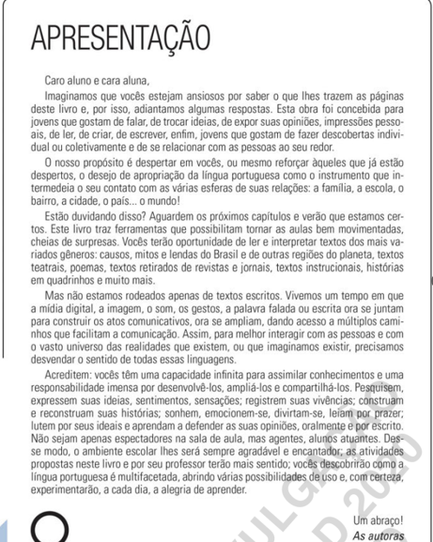
Fonte: https://pnld2020.ftd.com.br/colecao/tecendo-linguagens/.
A figura 1 apresenta a seção Apresentação da coleção Tecendo Linguagens. Esse material faz parte do PNLD de 2020 e está disponível para acesso no site da editora. De acordo com a FTD EDUCAÇÃO, a coleção:
[...] apresenta uma proposta didático-pedagógica pautada na construção do conhecimento de forma crítica, autônoma e reflexiva. O propósito é contribuir para a construção de uma relação entre professor e aluno, que são considerados corresponsáveis no processo de aprendizagem. Para isso, a coleção apresenta propostas de trabalho, estruturadas em uma coletânea textual diversificada e atualizada, que visam oferecer condições para que o aluno possa compreender a complexidade da realidade, aprimorar sua capacidade comunicativa e ampliar, significativamente, sua inserção e atuação no espaço em que vive. A coleção Tecendo Linguagens privilegia, portanto, uma atitude positiva, construtiva, criativa e crítica, de modo a tornar a aprendizagem significativa, colaborativa e prazerosa (Fonte: https://pnld2020.ftd.com.br/colecao/tecendo-linguagens/).

Já na descrição do material Panoramas, o site da editora afirma ser uma experiência completa para professores e alunos, cujo foco pretendido é
abrir espaço para diferentes visões e direções do conhecimento, ampliar o olhar e transpor obstáculos para o desenvolvimento de cidadãos atuantes, questionadores, éticos, colaborativos, criativos e abertos ao diálogo (Fonte: https://loja.ftd.com.br/index.php?section=detalhes&prod_id=178).

O texto a seguir representa a seção Apresentação da coleção destinada ao ensino privado. Vale ressaltar que o texto também foi extraído da versão on-line do livro didático, disponibilizada aos professores e alunos, por meio da plataforma digital “Iônica” da editora:

Figura 2: Seção Apresentação da coleção Panoramas.
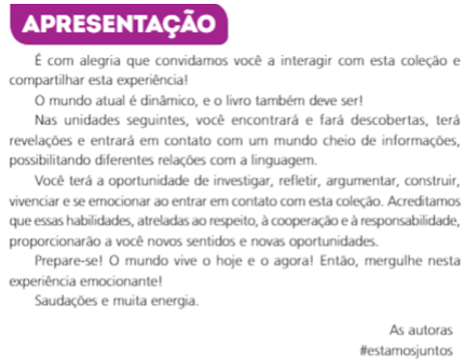
Fonte: https://app.souionica.com.br/library .

Tendo como base os textos apresentados pelas figuras 1 e 2, os esquemas abaixo apresentam a articulação dos processos de transação e transformação envolvidos no processo de significação das seções de apresentação:

Quadro 1: Esquemas do processo de semiotização da seção Apresentação nas diferentes coleções.
COLEÇÃO TECENDO LINGUAGENS
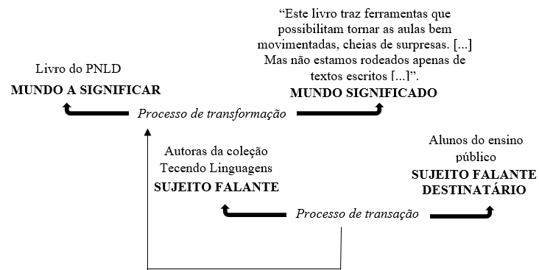
COLEÇÃO PANORAMAS
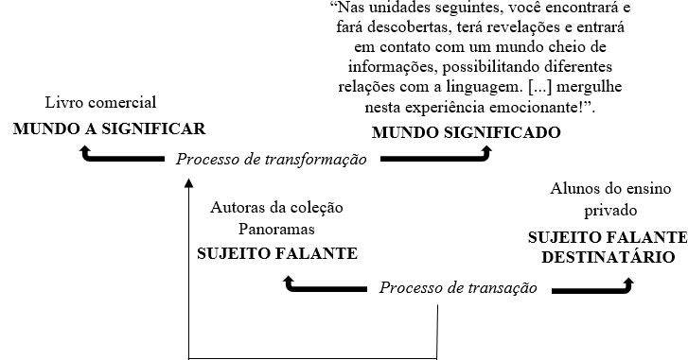
Fonte: Criação nossa, a partir de CHARAUDEAU, 2005, página 17.

Avaliando como ocorre o processo de transformação do livro do PNLD pela coleção Tecendo Linguagens, é possível observar o tratamento instrumental dado à Língua Portuguesa ao utilizar o substantivo “ferramenta” (operador de identificação) para se referir à função do livro. A manipulação dos operadores discursivos “aulas” e “texto” também auxiliam o destinatário a compreender o local onde a “ferramenta” será utilizada. A adjetivação concedida às aulas como promessa após a aquisição do livro (“bem movimentadas” e “cheias de surpresa”) somada ao uso do operador lógico “mas”, projeta a inferência de um ambiente didático monótono, sem dinamicidade e que tende a explorar apenas os textos verbais. Ademais, vale destacar que a conjunção adversativa pressupõe um destinatário que não possui intimidade com textos escritos, do contrário, não seria necessário fazer essa explicação no que condiz o conteúdo do material.
A semiotização da Apresentação do livro também ocorre por intermédio do processo de transação, uma vez que, na tentativa de atribuir ao material características atrativas, o vocabulário escolhido conscientemente pelas autoras “produz um ato de linguagem que visa atingir seu parceiro, seja para fazê-lo agir, seja para afetá-lo emocionalmente, seja para orientar seu pensamento” (CHARAUDEAU, 2005, p. 15). Dessa forma, as autoras, enquanto sujeito comunicante, admitem o aspecto contratual da troca linguageira e colocam em prática tanto o princípio de alteridade, pois reconhecem e legitimam a presença de seu parceiro de interação (o aluno), quanto o princípio de influência, uma vez que, ao apresentarem o livro como uma ferramenta prazerosa, surpreendente e acessível, tentam impactar seu parceiro, provocando curiosidade e acolhimento.
Já na semiotização da coleção Panoramas, é possível identificar operadores ligados a um domínio de significação diferente: os vocábulos “descobertas”, “revelações”, “relações” e “experiências” são operadores de identificação que traduzem a linguagem não mais como uma ferramenta ou instrumento, mas sim como uma vivência que ultrapassa o ambiente da sala de aula e possibilita “diferentes relações com a linguagem”. Os verbos no futuro do presente dão garantia do sucesso que o discente terá ao adquirir o livro e fazem do aluno o protagonista dessa relação (“você encontrará e fará descobertas”). Além disso, a ausência da menção direta aos estudos de linguagem enfatiza a perspectiva “experimental” que o livro deseja conceber, construindo, portanto, um cenário emocionante e repleto de aprendizado no que diz respeito ao contato com a Língua Portuguesa.
Vale ressaltar que a Apresentação da coleção Panoramas, no que diz respeito ao processo de transação, manipula tais operadores idealizando um aluno agente de seu destino, que almeja estar conectado a novas informações e, ao contrário do que faz a coleção Tecendo Linguagens, sem receios ou concepções prévias acerca do material. Já em relação à regulação do ato comunicativo, as autoras recorrem a algumas estratégias para manter a interação com os alunos e ganharem sua atenção, tais como o uso do pronome de tratamento “você”, identificando maior proximidade com o alunado, e o imperativo “mergulhe”, enfatizando mais uma vez o caráter figurativo do contato com a linguagem.
Fica evidente que, ao focar na função comunicativa, a coleção Tecendo Linguagens reforça o sentido instrucional dos estudos de linguagem e manipula certos saberes socialmente compartilhado para construir a imagem de um destinatário sem apreço por textos verbais e que necessita do material para ter uma aula surpreendente, enquanto a coleção destinada ao ensino privado sequer apresenta seu destinatário como “aluno”, e sim como um sujeito dinâmico prestes a vivenciar uma emocionante experiência.
Em vista disso, é possível afirmar que o duplo processo de semiotização do mundo, embora realizado por procedimentos distintos, apoia-se numa rede solidária de saberes, numa dependência entre os processos: as operações postuladas no processo de transformação são realizadas sob “liberdade vigiada”, ou seja, sob o controle do processo de transação. Isto posto, a Teoria Semiolinguística incorpora à análise do discurso o diferencial da consideração das intencionalidades e da natureza psicossocial da linguagem, evidenciando a necessidade primordial de consideração do contexto enunciativo para a compreensão de qualquer mensagem.

Os sujeitos do discurso e o ato de linguagem

A proposta de um duplo processo de semiotização de mundo pressupõe, como mostrado no tópico anterior, uma intencionalidade daqueles que participam do ato linguageiro. Decorrente desse ato, acontece o jogo entre conhecimentos revelados e possíveis inferências, que nasce em situações de discurso específicas e que se concretiza no ponto onde se encontram os processos de produção e interpretação. Com efeito, para que as “regras” desse jogo sejam compreendidas, deve-se considerar duas instâncias distintas: o dizer, responsável pelo nível interno e discursivo da comunicação, e o fazer, espaço exterior à verbalização em que se encontram os seres reais do ato de linguagem.
Para encenar essa espécie de “jogo comunicativo”, a Teoria Semiolinguística evoca no mínimo quatro sujeitos comunicacionais: dois externos, seres reais responsáveis pela relação contratual do ato de linguagem, e dois internos, entidades discursivas projetadas pelo falante de acordo com sua intencionalidade. Dessa forma, Charaudeau (2001) revela os parceiros do fazer EU-comunicante e TU-interpretante como os sujeitos articuladores da palavra e os protagonistas do dizer, EU-enunciador e TU-destinatário, como as imagens constituídas pelos seres de fala durante o processo de interação linguística.

Quadro 2: Dispositivos da representação dos sujeitos envolvidos nos projetos de fala que compõem o nosso corpus
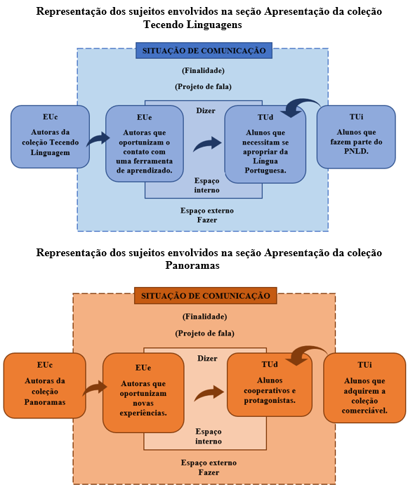
Fonte: Criação nossa baseada no esquema de encenação da linguagem de Charaudeau (2019).

Em relação à coleção Tecendo Linguagens, os sujeitos que constituem o circuito externo são o EU-comunicante autoras da coleção e o TU interpretante- alunos que fazem parte do PNLD, ou seja, são os seres de identidades sociais que colocam em prática a encenação do processo comunicativo. Já no espaço interno do ato de linguagem, encontram-se o EU-enunciador autoras que oportunizam o contato com uma ferramenta de aprendizado, que, nesse caso, imagina ter se comportado de forma atrativa ao apresentar sua percepção no que diz respeito à utilização do material didático (“vocês terão a oportunidade de ler e interpretar textos dos mais variados gêneros [...] e muito mais”), e o TU-destinatário alunos que necessitam se apropriar da Língua Portuguesa para não serem apenas “espectadores” das histórias que acontecem ao seu redor (“o nosso propósito é despertar em vocês, ou mesmo reforçar [...] o desejo de apropriação da língua portuguesa como instrumento que intermedeia seu contato com várias esferas de suas relações”[...], “Não sejam apenas espectadores na sala de aula”).
Em contrapartida, a Apresentação da coleção Panoramas expõe um EU-enunciador antenado ao meio digital (“#estamosjuntos”), mais próximo de seu destinatário (“saudações e muita energia”) e que, por meio do material didático, oportuniza o contato com novas experiências, evidenciado que a imagem idealizada do TU já vivencia diferentes relações com a linguagem (“proporcionarão a você novos sentidos e novas oportunidades”). O TU-destinatário também é apresentado como um sujeito capaz de cooperar, respeitar e de ter responsabilidade com seu processo de aprendizagem (“acreditamos que essas habilidades, atreladas ao respeito, à cooperação e à responsabilidade, proporcionarão a você novos sentidos e novas oportunidades”).
Vale destacar que, no contrato de comunicação estabelecido pelos projetos de fala das autoras, a idealização do TU-destinatário é intensificada pela identidade social dos alunos: a coleção Tecendo Linguagens, destinada a alunos do ensino público que, em sua maioria, sofrem com algum tipo de carência socioeconômica, apresenta um TU-destinatário que a todo momento precisa ser lembrado da importância de se apropriar de forma efetiva da linguagem (“precisamos desvendar o sentido de toas as linguagens”) para, dessa forma, “lutar por seus ideais”. Soma-se a isso o encorajamento à autoconfiança e a responsabilidade adquirida quando se apreende conhecimentos (“Acreditem: vocês têm capacidade infinita para assimilar conhecimentos e uma responsabilidade por desenvolvê-los, ampliá-los e compartilhá-los”).
Já na apresentação da coleção Panoramas, o TU-destinatário não é inserido em um ambiente de tantas responsabilidades sociais e nem precisa “aprender a se defender” tal qual o interlocutor da coleção Tecendo Linguagens, o que evidencia uma identidade social economicamente mais favorável. Observamos também que o sujeito destinatário do livro Panoramas faz parte de um grupo de jovens conectados ao mundo atual e que possui fácil acesso às ferramentas digitais, tanto que, ao final da apresentação, as autoras se despendem com uma expressão bastante comum entre os usuários das redes sociais.
Sendo assim, ao analisar os sujeitos envolvidos no projeto de fala de cada uma das apresentações, observa-se que a Teoria Semiolinguística problematiza o acontecimento do ato de linguagem, compreendendo que a situação de comunicação “inclui todo um conhecimento prévio sobre a experiência do mundo e sobre os comportamentos dos seres humanos vivendo em coletividade” (CHARAUDEAU, 2005, p. 18) e que, quando se fala de um ato de linguagem, o emissor não deve ser compreendido como uma simples fonte de codificação, mas como um sujeito munido de intenção e investido de um projeto de fala.

A seção Apresentação à luz das Representações Sociais

Fruto da interação e dos laços sociais estabelecidos pelo homem, o fenômeno das representações envolve a noção de pertencimento social dos indivíduos, assim como as implicações afetivas e normativas que tal pertença constrói ao interiorizar pensamentos e modelos de conduta. Enquanto sistema de interpretação da realidade, as representações orientam e conduzem as formas pelas quais o sujeito se relaciona com o mundo e com os demais sujeitos, sendo responsáveis por definirem a identidade pessoal e coletiva dos indivíduos. Sob a luz dessa definição, a professora Denise Jodelet (2002), no livro “As representações sociais” pontua que “de fato, representar ou se representar corresponde a um ato de pensamento pelo qual o sujeito se reporta a um objeto. [...] o conteúdo concreto do ato de pensamento traz a marca do sujeito e de sua atividade” (JODELET, 2002, p. 22 e 23).
Por esse prisma, as representações sociais derivam da necessidade inerente ao homem de constituir e de compreender o mundo, ou seja,:
é uma forma de conhecimento, socialmente elaborada e partilhada com um objeto prático, e que contribui para a construção de uma realidade comum a um conjunto social. Igualmente designada como saber de senso comum ou ainda saber ingênuo, natural, esta forma de conhecimento é diferenciada, entre outras, do conhecimento científico. Entretanto, é tida como um objeto de estudo tão legítimo quanto este, devido à sua importância na vida social e à elucidação possibilitadora dos processos cognitivos e das interações sociais. (JODELET, 2002, p. 22)

Assim, enquanto sistema de interpretação, as representações orientam e conduzem as formas pelas quais o sujeito se relaciona em comunidade, sendo responsáveis por definirem a identidade pessoal e coletiva dos indivíduos. Sob a luz dessa definição, é possível traçar um paralelo entre as representações sociais e os dois sujeitos reais integrantes do ato de linguagem (EUc e TUi) que, no processo interativo da comunicação, desdobram-se em outros dois seres de identidades discursivas (EUe e TUd), a fim de materializarem estrategicamente as representações de suas imagens no processo de encenação.
No contexto escolar, a Teoria das Representações Sociais tem contribuído de forma significativa no que diz respeito à análise das práticas educativas e a relação entre os grupos sociais e a escola. Nesse sentido, o estudo do ambiente escolar a partir do aporte das representações sociais torna-se relevante por ser capaz de apontar questões políticas, bem como fenômenos sociais e psicológicos que possibilitam ao pesquisador interpretar questões pertinentes às instituições de ensino. Sobre a importância das representações sociais apresentadas pelos materiais didáticos, o professor Omar Rolando Turra Díaz explica:
Nas páginas do livro didático se apresentam explícita e implicitamente representações simbólicas do mundo a que os jovens têm acesso; aquelas revestidas com uma aparente neutralidade correspondem a relações de poder que, em geral, reproduzem situações de dominação social e cultural. Os estilos de redação, o tipo de imagens que contêm, a proposta editorial como um todo convertem o livro didático em uma representação de um modelo da realidade, em um meio de comunicação que constrói sentidos. Articula práticas discursivas que criam ligações entre o conhecimento e o indivíduo, entre formas de saber e formas de ser, de estar e de agir dos sujeitos [...] as representações simbólicas propostas em sua estrutura estão ativamente envolvidas na criação de identidades sociais entre os estudantes (DÍAZ, 2012, p. 620).

Nesse contexto, os imaginários partilhados pelas diferentes coleções sobre a identidade dos alunos evocam crenças relacionadas às classes sociais e a condições sociais de exploração e de dominação: de um lado, alunos que precisam lutar para alcançar seus ideais, que devem aprender a defender suas opiniões por meio da ferramenta “linguagem” e que são responsáveis pelo progresso do ambiente escolar. Do outro, alunos que, já tendo acesso a oportunidades de todos os tipos, encontram no livro didático uma nova experiência, um convite para vivenciar outras relações com a linguagem. O livro didático, portanto, extrapola seu potencial didático-pedagógico e acaba legitimando estereótipos. Sobre tal perspectiva, Díaz reflete:
[...] trata-se de um poderoso formador de capital simbólico. Através dos livros didáticos os estudantes têm acesso seletivo ao conhecimento, a entendimentos e a determinados tipos de informação. Os livros didáticos condensam a cultura que é considerada digna de ser ensinada na escola. Isto os leva a pensar e a agir de certa maneira, e a não considerar outras possibilidades, dúvidas ou ações. Os livros didáticos legitimam as relações sociais existentes e a situação daqueles que dominam, e o fazem de um modo que resulta na crença de que não há versões alternativas do mundo e que a interpretação que está sendo ensinada na escola é, evidentemente, um fato indiscutível (DÍAZ, 2012, p. 620).

Em seu artigo “Representações sociais no campo educativo”, Michel Gilly destaca as poucas pesquisas sobre o sistema de representações sociais no domínio educativo o que o leva a questionar sobre como é possível reconhecer no sistema escolar traços das “tramas sociais” que são desenvolvidas no seio da comunidade. Conforme o pesquisador, a relevância da Teoria das Representações Sociais para a compreensão dos fenômenos educacionais consiste na orientação à atenção “sobre o papel de conjuntos organizados de significações sociais no processo educativo” (GILLY,2002, p. 232), fato que ofereceria uma nova perspectiva para analisar a influência dos fatores sociais no processo educativo, assim como os resultados da articulação entre pertencimento social e comportamentos face à escola.
Em síntese, é possível afirmar que as representações sociais se voltam para o ser humano à medida que este tenta se compreender e compreender a realidade que o envolve. Por meio da linguagem, elas circulam, se entrecruzam e se cristalizam continuamente no cotidiano, engendrando saberes e práticas que justificam os modos de ser e de agir do sujeito. No campo educativo, as representações articulam “em um todo coerente as contradições entre ideologia e realidade” (GILLY, 2002, p. 236), pois, sob a pressão das dificuldades econômicas e sociais, legitimam o modo como o sistema escolar funciona, assegurando critérios para o alcance de um modelo de rendimento dominante.

Os imaginários sociodiscursivos

Conforme afirma Charaudeau (2018), ao atribuir valores de experiência aos objetos de conhecimento, cada sociedade utiliza a linguagem como meio de tematizar, problematizar e precisar o posicionamento do sujeito que fala. Portanto, ao enunciar que “Não sejam apenas espectadores da sala de aula, mas agentes, alunos atuantes”, a seção Apresentação da coleção Tecendo Linguagens explora um ato de linguagem que problematiza o comportamento do aluno, evidencia a conduta a ser seguida, ao mesmo tempo que ratifica o imaginário de descompromisso frequentemente associado aos alunos do ensino público.
Esse fato linguístico demonstra como o sujeito, mesmo manipulando determinadas liberdades em seu discurso, é submetido ao propósito do campo temático em que sua situação de comunicação está inserida. Acerca de tal submissão, Charaudeau vai afirmar que, “de um lado, o homem é dominado por um mundo que se impõe a ele, mas, de outro, é pelos sistemas de representação que ele o apreende, sistemas que o próprio homem constrói e que dependem ao mesmo tempo de sua vivência” (CHARAUDEAU, 2018, p. 191).
Inseridas no cenário da análise do discurso, as representações sociais devem ser consideradas aliadas a uma teoria do sujeito, uma vez que problematizam a atividade de linguagem com base nos objetos de conhecimento da sociedade e na forma como esta classifica o mundo por meio de determinados domínios de experiência. A definição discursiva das representações, portanto, expõe o modo como os interagentes necessitam de referências previamente instituídas para conduzir o processo de significação do mundo e de interpretação da realidade.
Partindo de tal ponto de vista sobre as representações, Charaudeau formula a hipótese de que o modo como o sujeito significa discursivamente o mundo possibilita a instauração de saberes que constituem maneiras de ver e de julgar a vida em sociedade. Nessa perspectiva, distantes da definição de simples organização mental, os saberes constituem concretos sistemas de pensamento que configuram e definem o comportamento social por intermédio da linguagem. Para demonstrar como os saberes compartilhados são responsáveis por estruturar as representações sociais, Charaudeau agrupa-os em saberes de conhecimento, explicações do mundo através da razão, e saberes de crença, atrelados ao pensamento afetivo do ser humano. Partindo dessas importantes considerações, Charaudeau propõe o seguinte conceito de imaginários para integrar o quadro teórico da análise do discurso:

À medida que esses saberes, enquanto representações sociais, constroem o real como universo de significação [...] falaremos de “imaginários”. E tendo em vista que estes são identificados por enunciados linguageiros produzidos de diferentes formas, mas semanticamente reagrupáveis, nós os chamaremos de “imaginários discursivos”. Enfim, considerando que circulam no interior de um grupo social, instituindo-se em normas de referência por seus membros, falaremos de “imaginários sociodiscursivos”. (CHARAUDEAU, 2018, p. 203)

Portanto, os imaginários materializam-se em práticas sociais e atividades coletivas que resultam de “uma dupla interação: do homem com o mundo, do homem com o homem” (CHARAUDEAU, 2018, p. 205). Esse processo interacional é responsável por fundar a identidade de um grupo na medida em que consolida seu universo de valor e, por conseguinte, reflete a visão desse grupo sobre o mundo.

A presença dos imaginários sociodiscursivos na seção apresentação

Difundidos em um espaço de interatividade e corporificados por meio dos saberes que circulam no meio social, os imaginários são responsáveis não apenas por engendrar as identidades coletivas, mas, sobretudo, por influenciar o sujeito em seus respectivos julgamentos. Retomando o corpus da pesquisa, é possível verificar que o embate entre ensino público e ensino privado, tal como os recorrentes estudos sobre a qualidade do ensino no Brasil, proporcionam um saber científico acerca da construção identitária dos alunos que compõem o respectivo “duelo”.
A coleção Tecendo Linguagens reproduz a imagem do estudante que necessita da língua materna como instrumento para alcançar visibilidade social e, por conseguinte, conseguir se posicionar. O imaginário da luta de classes é delineado ao final da apresentação, uma vez que, para alcançar “a alegria de aprender”, o aluno esforçado precisa percorrer um longo caminho (pesquisem”, “expressem”, “registrem”, “construam”, “sonhem”, “leiam”), que pode ser devidamente resumido pela seguinte imposição: “lutem por seus ideais”. Todas as ações que os alunos devem praticar para, enfim, conseguirem um ambiente de ensino atraente representam, conforme afirma Gilly, “uma possibilidade de reabilitação social e cultural do seu grupo e a esperança bem concreta que, graças à escola, suas crianças poderiam pretender uma melhor inserção socioprofissional que a delas” (GILLY, 2002, p. 241).
De fato, a inserção dos alunos do ensino público nos imaginários ligados à dominação de classes já se evidencia no próprio nome da coleção. Mesmo que empregado em seu sentido figurado, o verbo “tecer” faz menção à classe dos trabalhadores, evocando, mais uma vez, o esforço para concretizar de forma eficaz o contato com a linguagem. O discurso manifesto pelas autoras, mesmo que vise ao engajamento e à motivação dos alunos, passa a ser reconhecido como um bem comum a todos e é aceito como parte integrante do bom funcionamento da escola (“desse modo o ambiente escolar lhes será sempre agradável”). O “otimismo pedagógico” das autoras acaba, portanto, considerando que a apropriação da língua portuguesa se configura como um compromisso social do aluno e não como uma experiência subjetiva.
Experiência, na verdade, é o domínio dos saberes que envolvem o público da coleção Panoramas. Por meio do imaginário da modernidade, a apresentação destinada aos alunos do ensino privado, além de ser acompanhada pela ilustração de um ambiente repleto de aparelhos tecnológicos, faz uso da conectividade da linguagem digital para elucidar as possibilidades de contato com a língua portuguesa (“o mundo atual é dinâmico”, “o mundo vive o hoje e o agora”, “#estamosjuntos”). Dessa forma, a relação com o material, e consequentemente com o ensino, ultrapassa o plano didático e se inscreve em uma vivência de novas impressões, de novas descobertas e de “um mundo cheio de informações”.

Figura 3: Ilustração que acompanha a seção Apresentação da coleção Panoramas
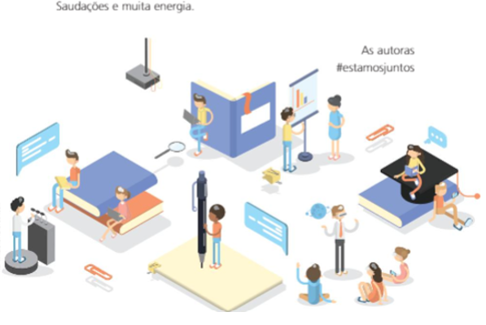
Fonte: https://app.souionica.com.br/library .

Em última análise, a seção da coleção Panoramas testemunha o imaginário da soberania por meio da nomenclatura escolhida para designar o material didático. De acordo com o verbete do dicionário Michaelis, o substantivo “panorama” possui as seguintes definições:
- Grande quadro circular disposto de modo que o espectador, colocado no centro, veja os objetos representados como se estivesse em um local bem alto, dominando todo o horizonte em volta.
- Visão extensa e abrangente, em todas as direções, que se desfruta de um local geralmente alto.

O nome dado à coleção infere a posição privilegiada do aluno. A ideia de “amplo horizonte” pressupõe as diversas escolhas que o aluno pode, e deve, fazer no espaço escolar. Em contato com seus livros, o estudante, que já é protagonista da sua história, vivenciará emoções e será capaz de se preparar para um mundo interativo, onde terá a oportunidade de “investigar”, “refletir”, “argumentar” e até mesmo “construir” novos sentidos para esse encontro com a linguagem.
Analisando as diferentes apresentações dos materiais didáticos, fica claro que, mais do que expor o conteúdo do livro de língua materna, os imaginários engendrados nos discursos das autoras reproduzem protótipos de alunos que revelam a desigualdade social: “bons” alunos no espaço privado da educação são ativos, dinâmicos, sociáveis e conectados ao mundo tecnológico; “bons” alunos na educação pública são esforçados, “lutadores”, disciplinados e perseverantes. Os imaginários são, portanto, caracterizados pelas apropriações que fazemos da realidade, assim como pelos juízos que realizamos das condutas sociais, sejam elas coletivas ou individuais. Tais considerações são reproduzidas por meio dos discursos que circulam na comunidade e reiteradas histórica e socialmente pelo sujeito.

Considerações finais

Este artigo, realizado a partir da investigação comparativa da seção Apresentação dos livros didáticos, buscou flagrar as representações sociais e, por conseguinte, os imaginários sociodiscursivos envolvidos no processo de identificação dos alunos oriundos do ensino público e do ensino privado.
Destinada aos discentes que fazem parte do PNLD, a coleção Tecendo Linguagens apresentou uma introdução de conteúdo que destaca a finalidade instrumental da língua portuguesa, bem como a responsabilidade social de um aluno considerado “espectador”. Ratificando a crença da inferiorização do ensino público, a coleção manipulou imaginários ligados ao descompromisso e ao desinteresse do estudante, para, ao final, inferir que a transformação do processo de ensino-aprendizagem depende exclusivamente do discente.
Já a abordagem da coleção Panoramas, proposta aos alunos de escolas particulares, destacou-se pelo caráter intimista. Por meio do imaginário da modernidade, a seção Apresentação projetou um cenário empolgante, experimental e repleto de recursos digitais, onde o aluno, protagonista de sua narrativa, vivenciará a língua materna de forma surpreendente.
A capacidade identitária e distintiva dos saberes partilhados em sociedade ficou evidente nessa análise, ancorada, sobretudo, nos pressupostos teórico-metodológicos da Análise Semiolinguística do Discurso. Ainda que produzidas pela mesma editora, as apresentações das coleções comparadas delinearam protótipos de alunos que se distinguem tanto pela sua identidade social (aluno de ensino público versus aluno de ensino privado), quanto pela identidade discursiva (aluno espectador versus aluno protagonista), revelando, portanto, a falta de equidade no que concerne a relação do estudante com o ensino da língua.
Sendo assim, na tentativa de expor o conteúdo e instruir os adolescentes, conforme vimos no corpus escolhido, as diferentes seções reproduziram discursos sociais historicamente conhecidos pela luta de classes, determinando estereótipos e perfis escolares que repousam, sobretudo, no prestígio do ensino privado e na meritocracia do ensino público.
Referências

BATISTA, A.A.G. Um objeto variável e instável: textos, impressos e livros didáticos. In: ABREU, M. (Org.). Leituras, história e história da leitura. Campinas: Mercado de Letras, 2000, p.529-575.

BRASIL. “Lei nº 9.394, de 20 de dezembro de 1996”. Estabelece as diretrizes e bases da educação nacional. Diário Oficial da União, Brasília, 23 de dezembro de 1996. Disponível em: <http://www. planalto.gov.br/ccivil_03/leis/L9394.htm>. Acesso em: 24 mar. 2022.

_______. “Resolução/CD/FNDE nº 42, de 28 de agosto de 2012”. Disponível em: <http://portal.mec.gov.br/component/content/article?id=12391:pnld#:~:text=Para%20receber%20os%20livros%20did%C3%A1ticos,42%2C%20de%2028%20de%20agosto>. Acesso em: 24 mar. 2022.

_______. Base Nacional Comum Curricular. Brasília: MEC/Secretaria de Educação Básica, 2017. Disponível em: <http://basenacionalcomum.mec.gov.br/>. Acesso em: 24 mar. 2022.

CHARAUDEAU, P. Uma teoria dos sujeitos da linguagem. In: MARI, Hugo; MACHADO, Ida Lucia; MELLO, Renato de. Análise do discurso: fundamentos e práticas. Belo Horizonte: Núcleo de Análise do Discurso, Programa de Pós-Graduação em Estudos Linguísticos, Faculdade de Letras da UFMG, 2001.

_______. Uma análise semiolinguística do texto e do discurso. In: PAULIUKONIS, Maria Aparecida Lino; GAVAZZI, Sigrid. (Orgs.) Da língua ao discurso: reflexões para o ensino. Rio de Janeiro: Lucerna, 2005, p.11-27. Disponível em: <http: //www.patrick-charaudeau.com/Uma-analise-semiolinguistica-do.html>. Acesso em: 15 maio 2021.

_______. Os estereótipos, muito bem. Os imaginários, ainda melhor. Entrepalavras. Fortaleza, v. 7, n. 1, p. 571-591, set. 2017. Disponível em: <http://www.entrepalavras.ufc.br/revista/index.php/Revista/article/view/857/433>. Acesso em: 28 nov. 2021.

_______. Discurso Político. 2. ed. Trad. Dilson F. da Cruz, Fabiana Komesu. São Paulo: Contexto, 2018.

_______. MAINGUENAU, D. Dicionário de análise do discurso. 3. ed. Trad. Fabiana Komesu. São Paulo: Contexto, 2020.

DIJK, T.V. Discurso e poder. 2 ed. Trad. Judith Hoffnagel e Karina Falcone. São Paulo: Contexto, 2018.

GILLY, M. Representações sociais no campo educativo. Educar, Curitiba, n. 19, p. 231-252, 2002. Disponível em : <https://doi.org/10.1590/0104-4060.257>. Acesso em: 25 mar. 2022.

HÜLLE. C. T. Panoramas de língua portuguesa 9/ Cristina Tibiriçá Hülle/Angélica Alves Prado Demasi. – 1. Ed.- São Paulo: FTD, 2019.

JODELET, D. (Org.). As representações sociais. Rio de Janeiro: Eduerj, 2002.

OLIVEIRA. T. A. Tecendo linguagens: língua portuguesa: 9º ano/ Tania Amaral Oliveira/Luci Aparecida Melo Araújo. – 5ª ed.- São Paulo: IBEP, 2018.

TURRA DIAZ, O. R. A atualidade do livro didático como recurso curricular. Linhas Críticas, [S. l.], v. 17, n. 34, p. 609–624, 2012. DOI: 10.26512/lc.v17i34.3832. Disponível em: <https://periodicos.unb.br/index.php/linhascriticas/article/view/3832>. Acesso em: 28 mar. 2022.

Mestranda no Programa de Pós-Graduação em Estudos de Linguagem na Universidade Federal Fluminense, acdsantos@id.uff.br.
A seção “Apresentação” é parte integrante da maioria dos livros didáticos e destina-se à introdução do conteúdo do livro. Normalmente conciso e escrito pelo autor, o texto preliminar tem como interlocutor o próprio aluno e, de forma geral, apresenta os objetivos do material e as expectativas sobre seu uso.
O verbete foi transcrito da versão on-line do dicionário Michaelis, disponível em: https://michaelis.uol.com.br/moderno-portugues/busca/portugues-brasileiro/panorama/.

